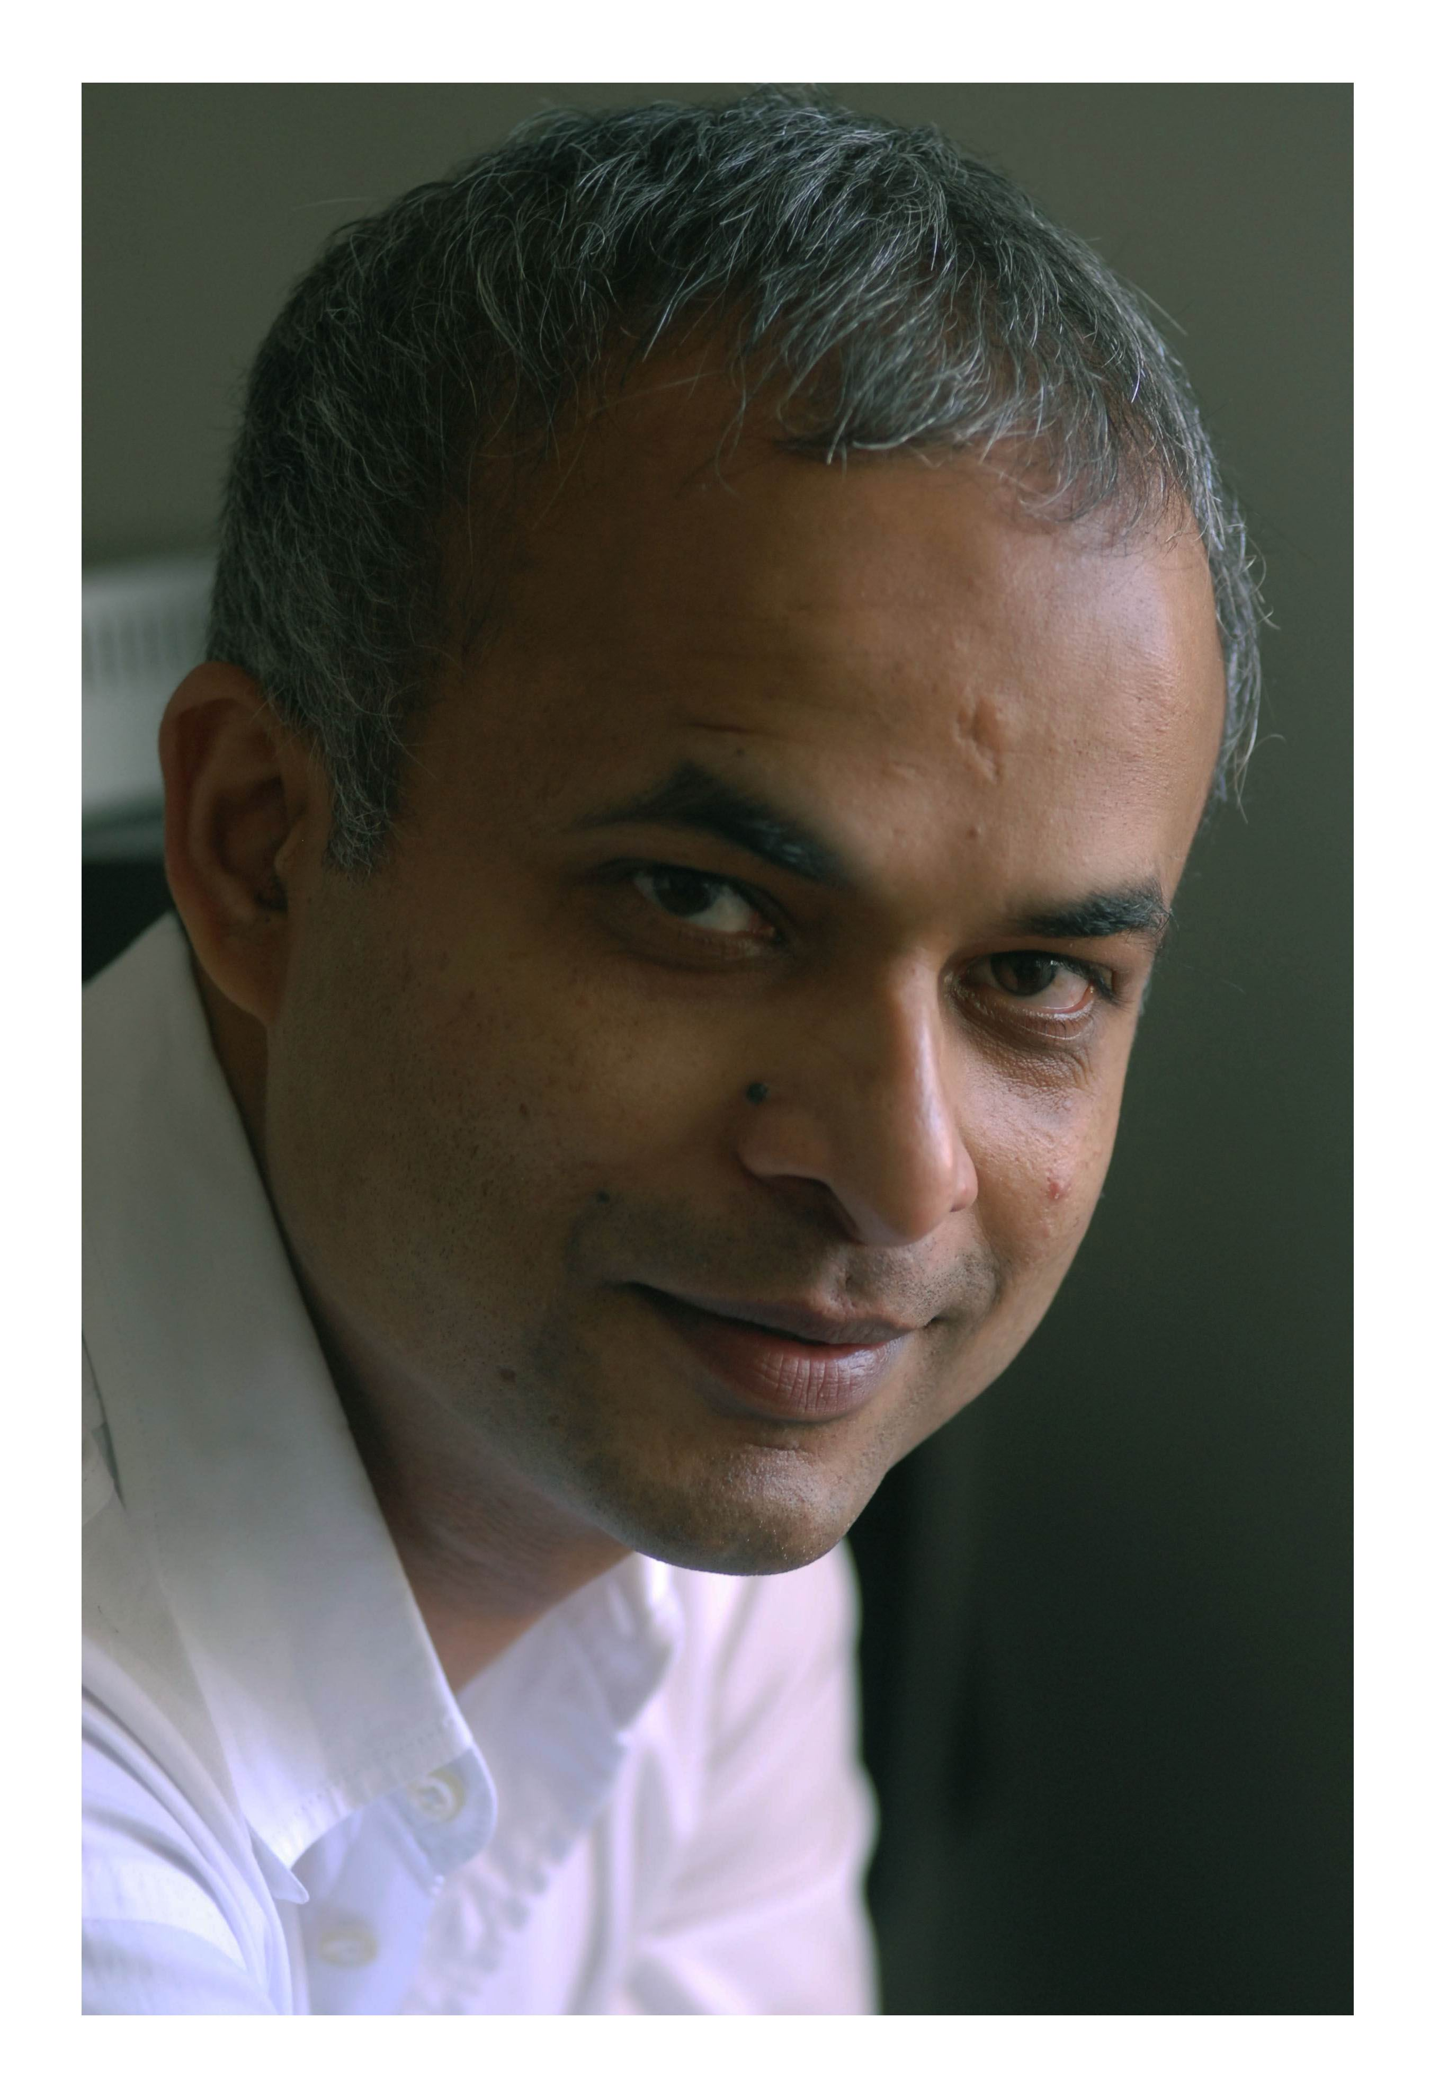
马努·乔瑟夫（Manu Joseph）曾经担任过印度第一大报、世界大报之一《印度时报》的专题编辑，现任印度新锐新闻杂志《TALK》的副总编，该杂志拟于1月起在印度国内发行。此外他还是Conde Nast 麾下杂志Wired网站——wired.com的知名作家，英国《独立报》也向其约稿。至今他已当了14年的新闻记者，现居孟买。

他曾被票选为“最时髦的作家”，《社会》杂志更将其列入“年轻成功人士”（The Young Achiever Award）的决选名单。早先，另一家国家级杂志将其列入最值得关注的五位年轻新闻记者之一。他还曾获英国政府颁布的年度奖项，该奖项设计颁给12名影响未来舆论导向的新闻记者，获奖者可在伦敦居留三个月之久。

Manu Joseph已经写出了一个主流印地语电影剧本，该电影预计将于明年初上映。《靠谱男》出版后，英国立刻买下了他的版权连同下一本尚在构思中的小说未来版权，除印度之外，整个英联邦的版权也已销售。

